Instalación de dos navegadores aparte de la que ya estaba instalada.

He instalado Opera Gx ya que es un navegador web el cual consume pocos recursos
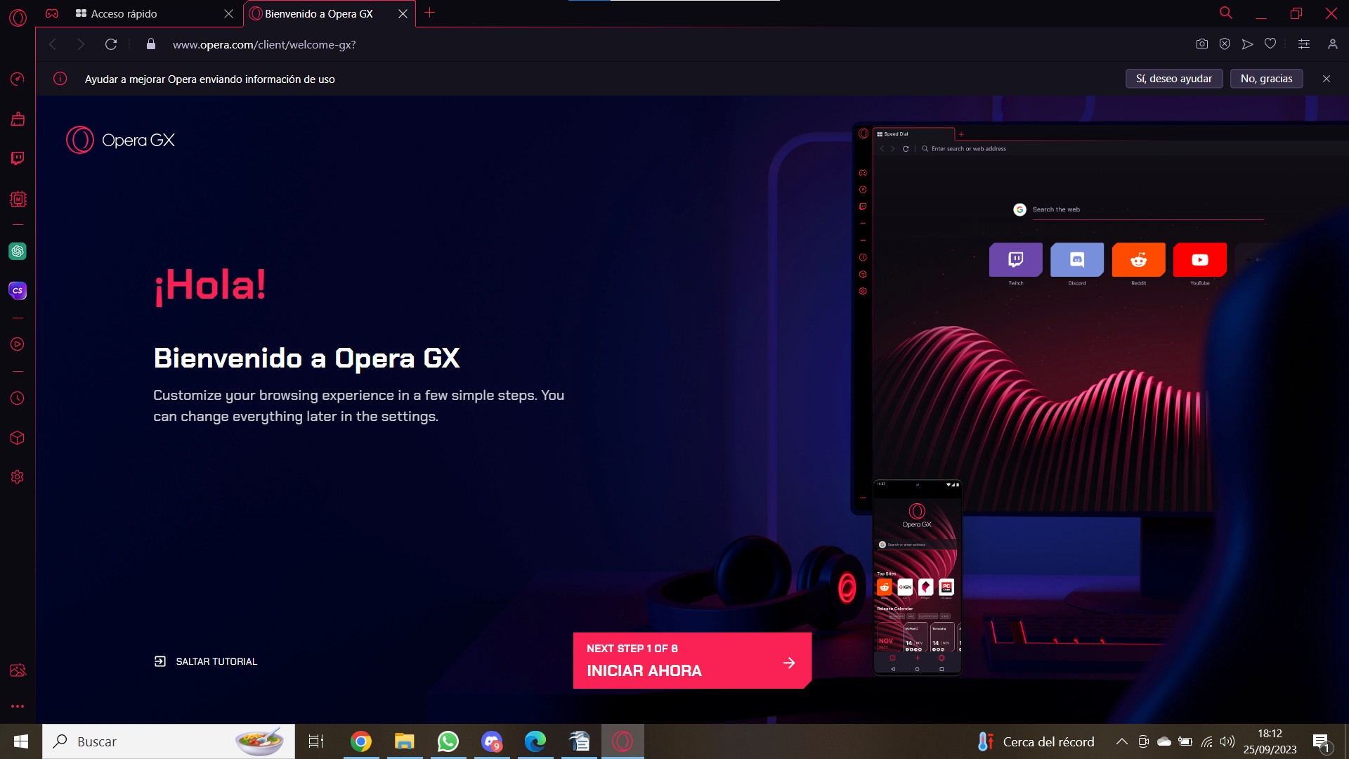

He instalado Google Chrome ya que este es uno de los navegadores más completos actualmente

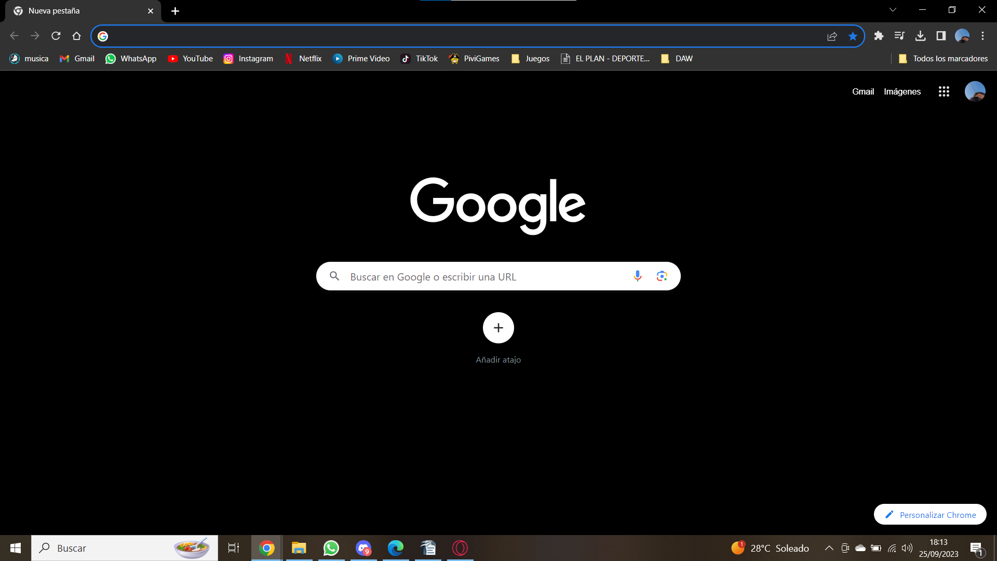

A parte de estos dos navegadores web, también tengo instalado Microsoft Edge que ya me venía instalado con la instalación de Windows en el portatil

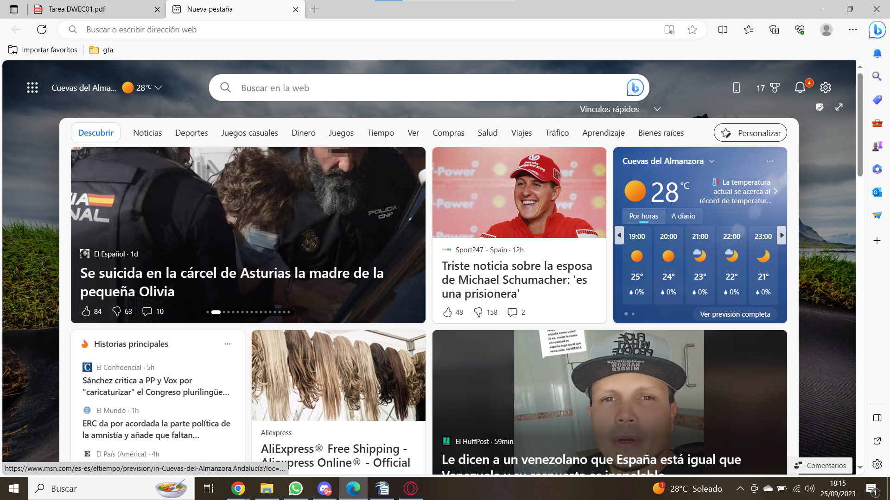

Como editor de páginas web he elegido Visual Studio Code ya que actualmente es uno de los editores de código más potentes y modernos ya que se le puede implementar Extensiones para el mejor funcionamiento.

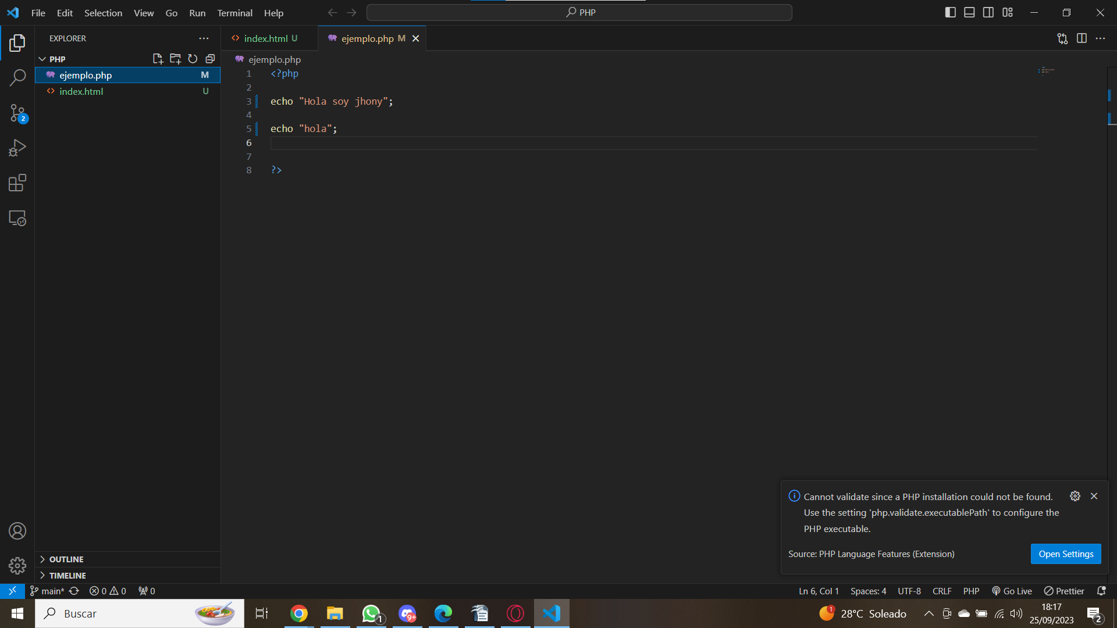

2.

Para este ejercicio hemos tenido que validar el css en la página web de cssvalidator de la página web del banco

Al ser analizado el css de la página web nos salen estos errores

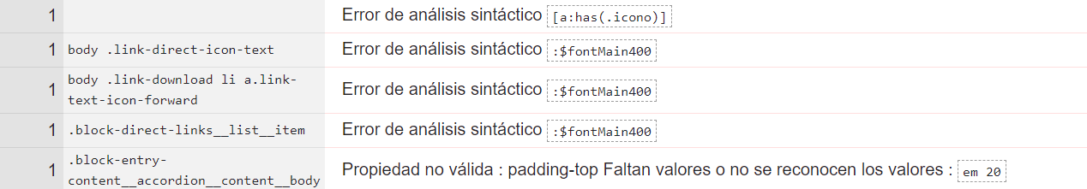

Que nos indican que hay varios errores en el analisis sintáctico y una propiedad que no es
válida

Aparte de ello nos salen varios analisis de varios elementos que estan deprecados o incluso nos da el aviso como que son unas extensiones del proveedor
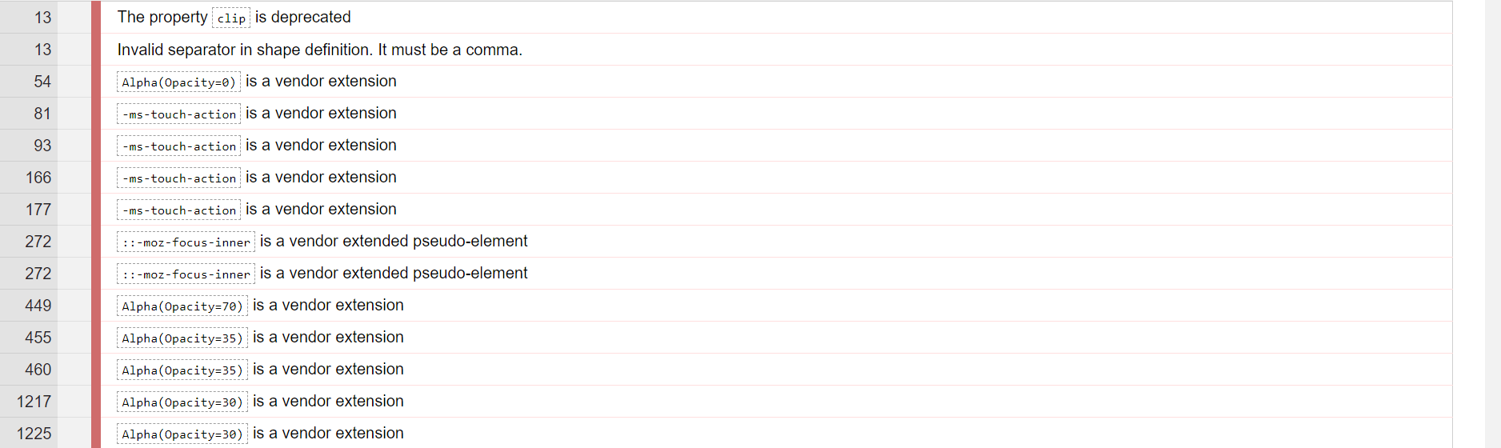

- Vamos a hacer una comparación de 5 navegadores web mirando las compatibilidades e incompabilidades con las tecnologías del lado cliente

-Para ellos hemos echo la elección de los 5 navegadores web actualmente funcionales.

Hemos elegido estos 5:

    - Google Chrome.
    - Mozilla Firefox
    - Microsoft Edge
    - Safari Edge
    - Opera

HTML

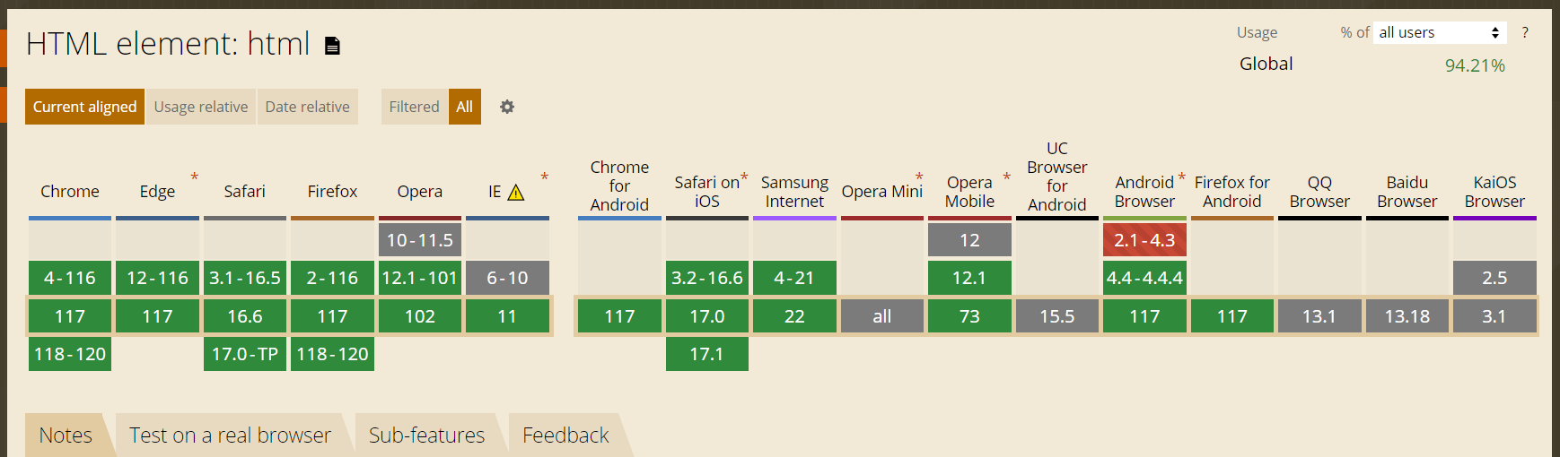

Podemos ver que la tecnología HTML actualmente todos los navegadores lo reconocen

CSS

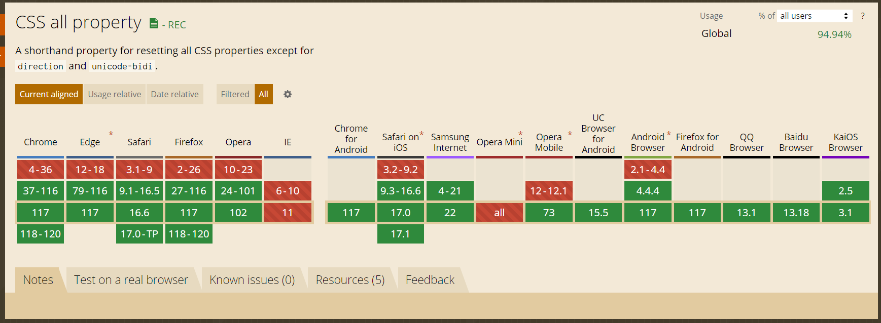

Podemos ver que con las nuevas versiones de los navegadores web hay algunas propiedades
aún no las reconoce.

JAVA SCRIPT

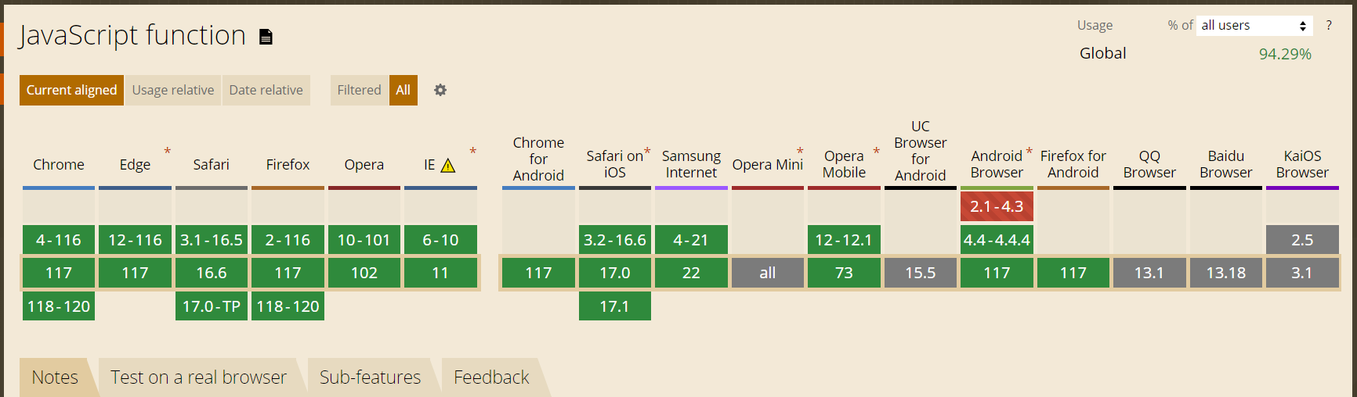
Podemos ver que la mayoria de los navegadores web son compatibles con las funciones de
java script

